R711R1/LEDN2445DX1

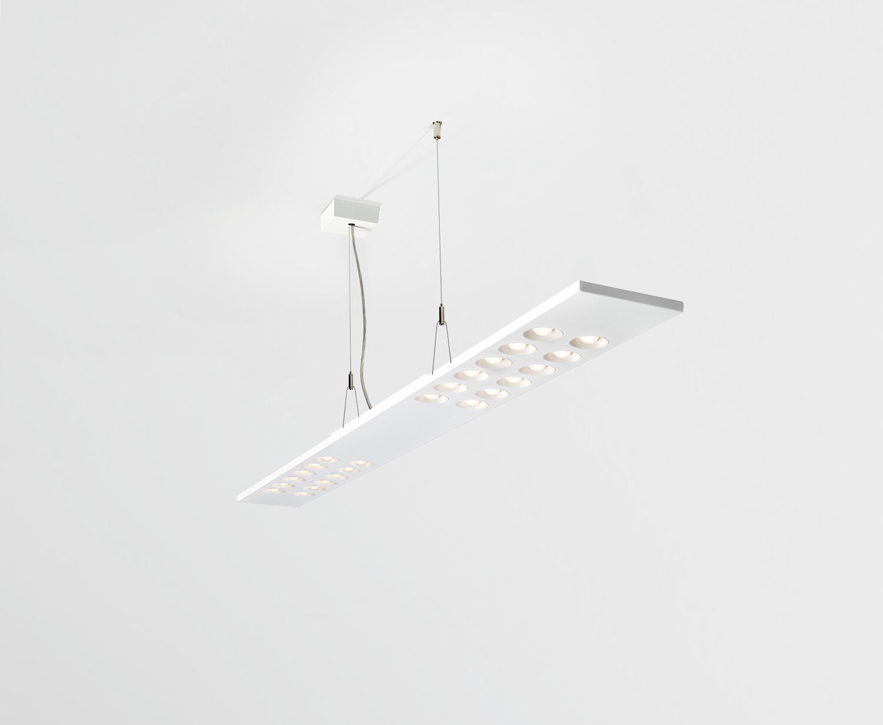
Anbau oder abgependelte Leuchte mit LED+LENS. LED+LENS™ Optik, Polycarbonat (PC) Linse und Cup, mittelbreit strahlend Lichtverteilung. Gehäuse mit einer sichtbaren Höhe von 15 mm und nahtlosen geraden Ecken. Linsen in runden Vertiefungen versenkt. Abmessungen: 1500 mm x 150 mm x 50 mm. LED+LENS™, eine Kombination aus Hochleistungs-LEDs und einzelnen Linsen mit einer patentierten Oberflächenstruktur. Für eine angenehme Lichtwahrnehmung sind die Linsen in Vertiefungen eingelassen. Lichtstrom: 4600 lm, Spezifischer Lichtstrom: 135 lm/W. Anschlussleistung: 34.0 W, DALI dimmbar. Frequenz: 50-60Hz AC. Spannung: 220-240V. Schutzklasse: Klasse I. LED mit überlegenem Wartungsfaktor; nach 50.000 Brennstunden behält die Leuchte 98% ihres ursprünglichen Lichtstroms. Lichtfarbe: 4000 K, Farbwiedergabe ra: 80. Standard-Farbabweichung: 3 SDCM. LED+LENS™ für eine blendfreie Lichtverteilung mit UGR <= 16 und einer Leuchtdichte @ 65° 1000 Cd/m² cd/m² entsprechend der Norm EN 12464-1 für sehr hohe visuelle Anforderungen, z.B. Qualitätskontrollen, Präzisionsaufgaben. Lackiertes stahlblech Gehäuse, RAL9003 - signalweiß (Strukturlack). IP-Schutzart: IP20. Glühdrahttest: 850°C. 5 Jahre Garantie auf Leuchte und Treiber. Zertifikate: CE, ENEC. Leuchte mit halogenfreiem Kabel. Die Leuchte wurde nach der Norm EN 60598-1 in einem nach ISO 9001 und ISO 14001 zertifizierten Unternehmen entwickelt und produziert. Zubehör für Montage erforderlich, Auswahl aus: ACC-HI00-X00, ACC-HI00-X01, ACC-HI00-X02, ACC-HI01-3P-1500, ACC-HI01-5P-1500, ACC-HI02-3P-1500, ACC-HI02-5P-1500.

